Driftsbudget 2024 (Ikke underlagt revision)

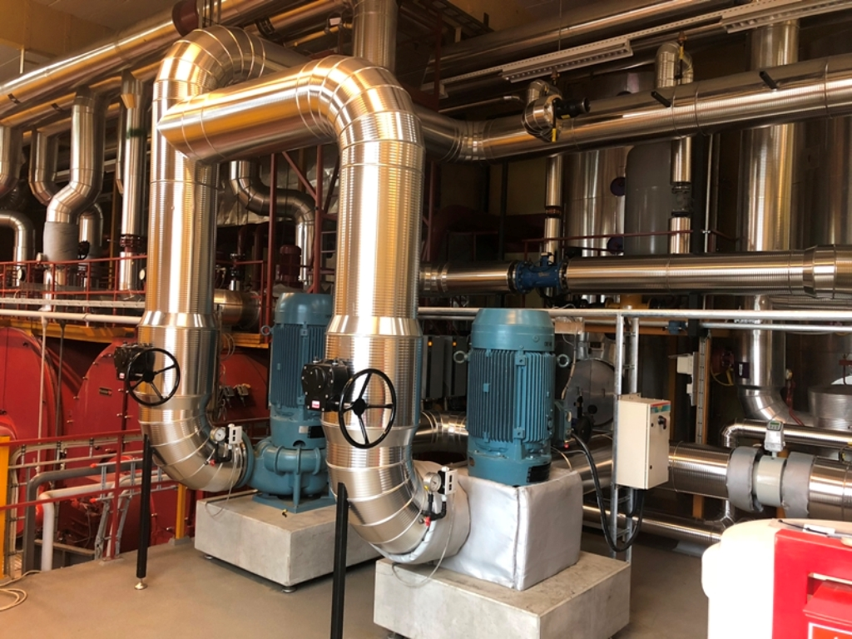

Budgeterklæring

  - Budgettet
Driftsbudgettet er udarbejdet for perioden 1. januar – 31. december 2024.

Driftsbudgettet er udformet i henhold til Varmeforsyningsloven og er et kalkulationsbudget til bestemmelse af de nødvendige indtægter, samt til styringsværktøj. Budgettet tager hensyn til, at varmesalget ikke er lineært over kalenderåret.

  - Budgetforudsætninger
Ledelsen har selvstændigt vurderet budgettets forudsætninger og den anvendte regnskabspraksis. Ud fra de kendte forhold på budgettidspunktet betragtes forudsætningerne som pålidelige og sandsynlige. Eventuelle ændringer i energiprisen vil kunne påvirke budgettet i væsentlig grad.

  - Budgetudvikling
Ledelsen har vurderet nærværende driftsbudget og betragter det forventede resultat og den økonomiske stilling, som budgettet beskriver, som den mest sandsynlige for virksomheden.
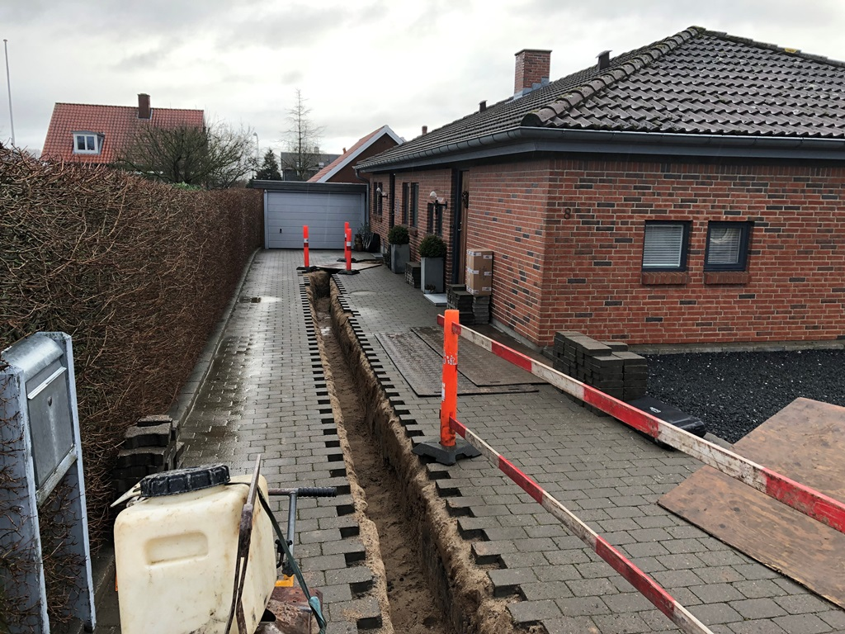
Fredericia, den 14. december 2022

Direktion

Carl Hellmers
direktør

Bestyrelse

Finn Muus | Jens Christian Lybecker
Formand | Næstformand
Niels Thode Rasmussen | Finn Østergaard
Carl Johan Sørensen | Karsten Byrgesen

Driftsbudget 1. januar – 31. december 2024 | Budget 2024 |  | Regnskab 2023
 | TDKK |  | TDKK

Nettoomsætning
Effekt bidrag | 60.690 |  | 57.813
Abonnementsbidrag | 5.441 |  | 5.328
Variabel bidrag (GJ og m³) | 93.941 |  | 93.846
Udleje af plads til antenne | 163 |  | 164
Gebyrer i alt | 143 |  | 227
Ordinær omsætning | 163.393 |  | 157.431
Årets overdækning/underdækning | -96 |  | -5.550
Nettoomsætning | 160.281 |  | 151.882
Produktionsomkostninger
Energiomkostninger | -116.816 |  | -108.715
Hjælpestoffer (el og spædevand) | -1.320 |  | -1.272
Reparation og vedligehold | -3.171 |  | -1.397
Øvrige produktionsomkostninger | -4.421 |  | -4.922
Produktionsomkostninger | -125.728 |  | -116.306
Distributionsomkostninger
Omkostninger vedrørende ledningsnet | -24.535 |  | -26.014
Omkostninger vedrørende målere og aflæsning | -2.441 |  | -2.290
Øvrige omkostninger | -230 |  | -168
Distributionsomkostninger | -27.216 |  | -28.472

 | Budget 2024 |  | Regnskab 2023
Driftsbudget (fortsat) | TDKK |  | TDKK

Administrationsomkostninger
Bestyrelse og ledelse | -389 |  | -372
Forbrugerinformation og reklame | -35 |  | -39
Administration | -4279 |  | -4.276
IT omkostninger | -934 |  | -797
Revision, rådgivning m.v. | -150 |  | -154
Forsikring og kontingenter | -698 |  | -576
Afskrivninger | 102 |  | -96
Administration i alt | -6.587 |  | -5.344
Resultat af ordinær drift | 750 |  | 876
Andre driftsindtægter | 0 |  | 6
Resultat før finansielle poster | 750 |  | 876
Finansielle poster
Finansielle omkostninger | -900 |  | -887
Finansielle indtægter | 150 |  | 10
Finansielle omkostninger | -750 |  | -876
Årets forventede resultat | 0 |  | 0
Underdækning fra 2022 til fremførelse | -47 |  | -3.182

Budgetforudsætninger for driftsbudget 2024

Driftsbudgettet for 2024 er opstillet ud fra nedenstående forudsætninger og er udarbejdet i henhold til Varmeforsyningslovens bestemmelser.

  - Nettoomsætning
De faste bidrag er fastsat som årlige priser og indtægterne herfra indgår i budgettet
Abonnementsbidrag er beregnet med af 10.801
målere a 500 kr. Effektbidrag bidrag er beregnet ud fra 2.518.887 m² og en enhedspris på 25 kr. pr. m², dog fratrukket de reduktioner, der gælder for lavenergi- og nye ejendomme.
Varme- og m³ bidrag er beregnet ud fra forventeligt helårsforbrug. Varmebidrag er beregnet ud fra et salg på 840.859 GJ a 84 kr. og en vandmængde på 8.324.501 m³ á 2,80 kr.
Til sammenligning var salget i 2023 på 798.841 GJ.
Se i øvrigt nøgletallene side 6 i PWC rapporten.

  - Produktionsomkostninger
Energikøb er beregnet ud fra tidligere års erfaringer vedrørende og nettab. Den faste betaling til TVIS og den variable pris er budgetteret ud fra senest kendte budgetter og prislister fra TVIS.
Virkningsgrad er budgetteret til 84, hvilket cirka svarer til det realiserede for en normal helårsperiode.

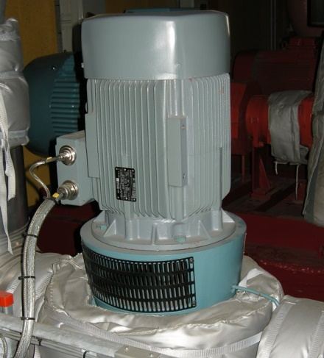
  - Distributionsomkostninger
I omkostninger til ledningsnet indgår ledningstabet med 20.000 TDKK.
  - Administrationsomkostninger
Administrationsomkostninger er budgetteret ud fra de kendte niveauer.

  - Afskrivninger
Afskrivninger er budgetteret til 4.950 t.kr. ud fra den gældende afskrivningspraksis. Afskrivninger indgår i omkostningerne for de enkelte funktioner.

  - Finansielle udgifter
Finansielle udgifter er budgetteret ud fra de eksisterende og nye lån og de kendte og forventede vilkår herfor.

